Hvordan opprette brukere i Websak

* I brukerregisteret er det mulig å registrere flere brukerkontoer knyttet til en og samme person.
* Bare kategori 1 (brukere) skal registreres i dette registeret. Kategori 2 og 3 registreres i registeret for Identiteter under Adresser.
* For hver av brukerkontoene kan det tildeles tilganger, adresseinformasjon og organisasjonstilhørighet i form av administrativ enhet, journalenhet og arkivdel.
* En bruker har minimum én hovedkonto som benyttes ved pålogging. Eventuelle andre kontoer kalles sekundærkontoer.
* Handlinger blir logget med referanse til aktiv brukerkonto.

Fanen Brukere
I administratoren går du på fanen for Organisasjon, deretter Brukere.
Klikk på Ny for å registere ny bruker. Rød varseltrekant er obligatoriske felt.
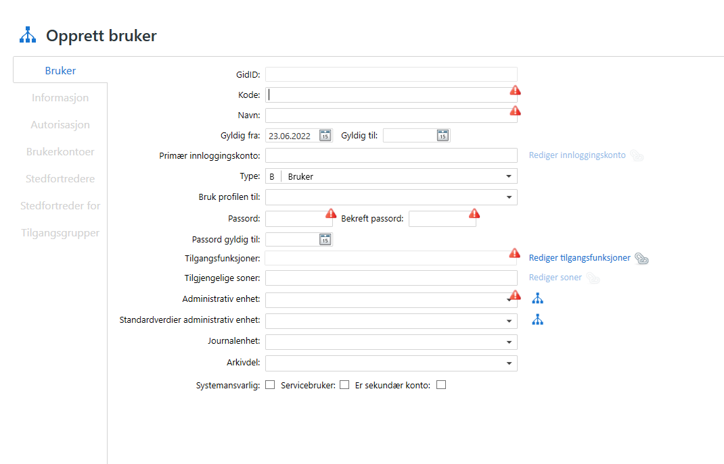
På fanen Bruker fyller du ut aktuelle felt.
Feltforklaringer:
GidID: Opprettes automatisk
Kode: Velg en kode. Vi bruker NT-bruker/Citrix-bruker, eksempelvis DABNO eller TOSLPFE.
Navn: Navn på bruker.
Gyldig fra: Dagens dato settes automatisk.
Gyldig til: Angi til-dato eller la stå åpen. Gyldig til-dato på hovedkonto arves til Til-dato på sekundærkontoen dersom denne ikke er satt fra før.
Primær innloggingskonto: Åpner registreringsbildet for innloggingskontoer. Ved pålogging til WebSak er det mulig å autentisere seg via ulike identitetskilder (providere).
Fyll ut og kryss av slik:
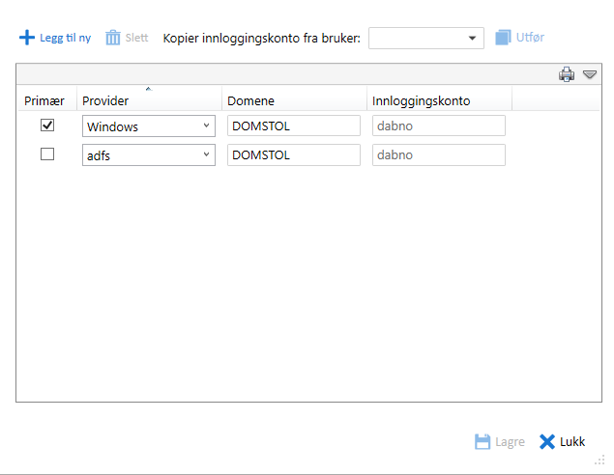
I feltet for Innloggingskonto skriver du inn brukerens NT-bruker/Citrix-bruker
NB! Primær innloggingskonto skal ikke fylles ut på sekundær-brukeren.
Type: Velg Bruker
Bruk profilen til: Dette feltet benytter vi sjelden/aldri.
Passord: Sett passord for brukeren – Password eller Passord
Passord gyldig til: Dette feltet benytter vi ikke
Tilgangsfunksjon: Velg tilgangsfunksjon fra listen. I DA og domstolene bruker vi disse:
0 – Systemansvarlig
1 – Arkivansvarlig
2 – Arkivpersonale
3 – Leder
4 – Saksbehandler
! – Saksbehandlerprofil
W – Acos Mottak
Vi setter alltid ! etter tallet uansett hvilken rolle som gis. En leder vil eksempelvis være 3!, en saksbehandler 4!
Tilgjengelige soner: Trykk på Rediger soner og sett kryss for Intern sone
Administrativ enhet: Sett administrativ enhet på brukeren.
Standardverdier administrativ enhet: Her fyller vi vanligvis inn det samme som i feltet over.
Journalenhet: Velg standard journalenhet for brukeren.
Arkivdel: Velg standard arkivdel for brukeren.
Hake for Systemansvarlig: Sett hake her på brukere som skal ha systemtilgang i Websak Administrasjon uavhengig av hvilken tilgangsfunksjon brukerne har fra før. En bruker med rolle 4! kan for eksempel være systemansvarlig, og har da tilgang til alle eller enkelte registre i WebSak Administrasjon.
Hake for Servicebruker: Dette feltet benytter vi ikke.
Hake for Er sekundær konto: Sett hake i dette feltet dersom brukerkontoen skal være sekundær. Klikk på Ny-knappen for å registrere ny verdi. Obligatoriske felt er merket med rød varseltrekant. Når du har registrert en bruker som sekundærkonto kan du navigere til primærkontoen ved å velge Gå til hovedkonto.

NB! Brukerkontoer som er angitt som sekundærkono har ikke tilknytnng til stedfortrederfunksjonen.

Fanen Informasjon

Her registreres brukerens kontaktinformasjon. Alle felt kan redigeres unntatt: GidID, Kode, Navn, Gyldig fra/til og Katergori.
Fyll inn tittel (med liten forbokstav) og brukerens e-postadresse. Fyll også inn telefonnummer dersom brukerens telefonnummer skal være synlig i brevmalene.
De øvrige feltene pleier vi ikke å fylle ut.

Fanen Autorisasjon
Her kan du legge til en ny rolle, og autorisere med journalenheter, arkivdeler, tilgangskoder og administrative enheter.
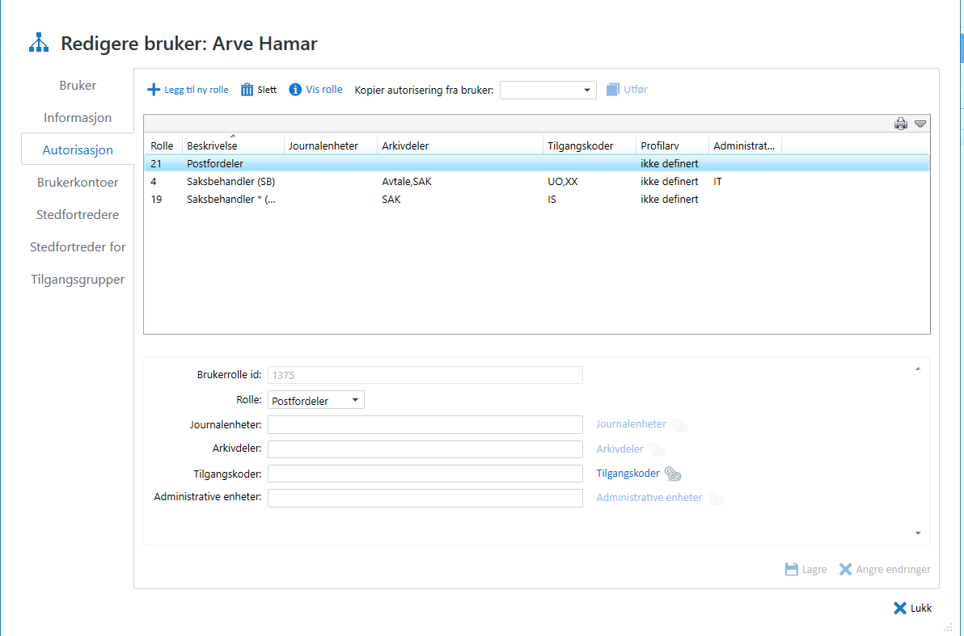

Forklaringer til menyvalgene:
Legg til ny rolle: Klikk her for å kunne velge en rolle fra nedtrekkslisten i feltet Rolle. Legg eventuelt til andre journalenheter, arkivdeler, tilgangskoder eller administrative enheter.
Slett: Du får kontrollspørsmål om du vil slette.
Vis rolle: Viser rolleoppbyggingen til en bestemt rolle. Alternativt kan du høyreklikke på rollen og velge Vis rolle. Rollen kan ikke endres herfra, men du kan eksportere rollen fra dette bildet.
Kopier autorisering fra bruker: Søk frem Bruker A som skal få oppdatert autorisasjonen. Klikk på fanen Autorisasjon og søk frem Bruker B i feltet Kopier autorisering fra bruker. Klikk på Utfør. Om det er registrert informasjon på bruker A får du spørsmål om disse skal slettes før kopiering.

Autorisere bruker:
Trykk på lenkene (binders) for feltene Journalenheter, Arkivdeler, Tilgangskoder, Administrative enheter.
Journalenheter: Sett hake på journalenhetene som brukeren skal autoriseres for. Legg merke til hurtigvalget Velg alle/ingen eller Vis kun valgte.
Arkivdeler: Sett hake på arkivdelene som brukeren skal autoriseres for. Legg merke til hurtigvalget Velg alle/ingen eller Vis kun valgte.
Administrative enheter: Sett hake på administrative enheter som brukeren skal autoriseres for. Legg merke til hurtigvalget Velg alle/ingen eller Vis kun valgte.
NB! Når du skal autorisere for en adm.enhet som er underlagt en annen er det ikke tilstrekkelig å autorisere på den overordnede adm.enheten.

I tillegg til å opprette bruker i WebSak, oppretter arkivtjenesten også bruker i historisk base dersom det er behov for det. Da er det viktig å gå inn i nedtrekksmenyen og velge Historisk før man oppretter ny bruker.
